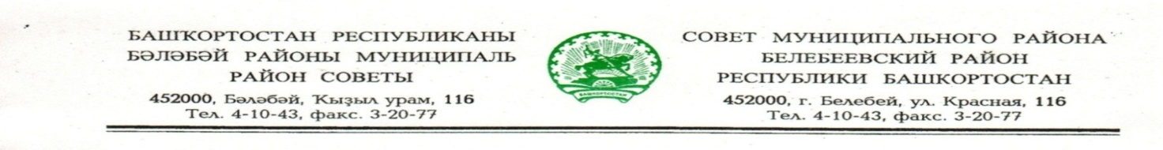

KАРАР РЕШЕНИЕ

«05» ноября 2020 й. № 56 «05» ноября 2020 г.
Об обращении в Центральную избирательную комиссию Республики Башкортостан о возложении полномочий избирательной комиссии муниципального района Белебеевский район Республики Башкортостан
на территориальную избирательную комиссию муниципального района Белебеевский район Республики Башкортостан

Руководствуясь пунктом 4 статьи 24 Федерального закона «Об основных гарантиях избирательных прав и права на участие в референдуме граждан Российской Федерации», частью 3 статьи 23 Кодекса Республики Башкортостан о выборах, частью 2 статьи 8 Устава муниципального района Белебеевский район Республики Башкортостан, Совет муниципального района Белебеевский район Республики Башкортостан РЕШИЛ:
1.Просить Центральную избирательную комиссию Республики Башкортостан возложить полномочия избирательной комиссии муниципального района Белебеевский район Республики Башкортостан на территориальную избирательную комиссию муниципального района Белебеевский район Республики Башкортостан, формирующуюся в декабре 2020 года.
2.Направить настоящее решение в Центральную избирательную комиссию Республики Башкортостан.

Председатель Совета С.А. Лущиц

